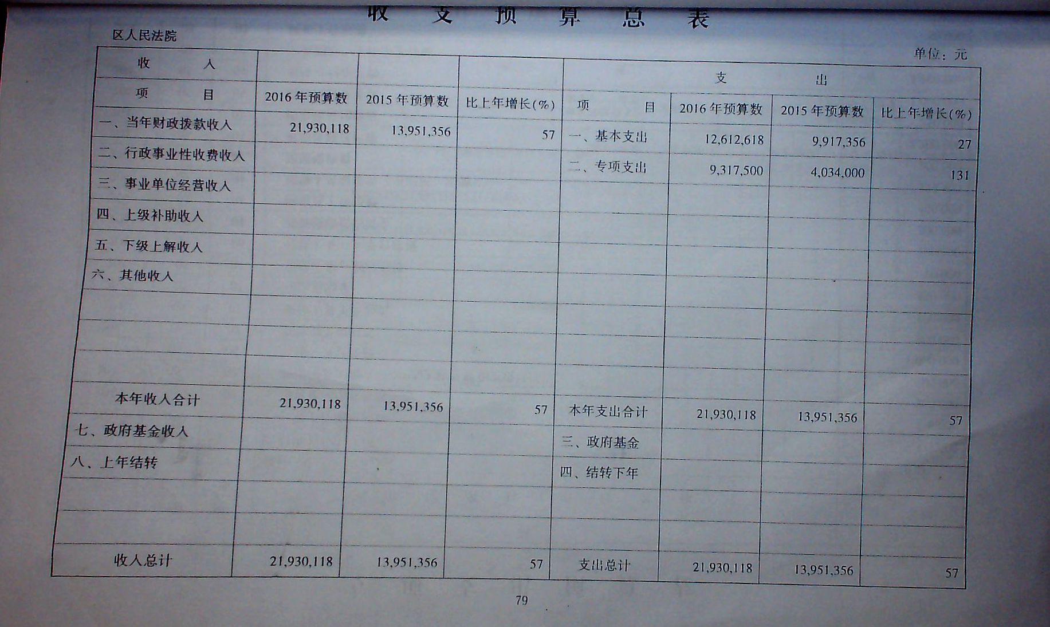
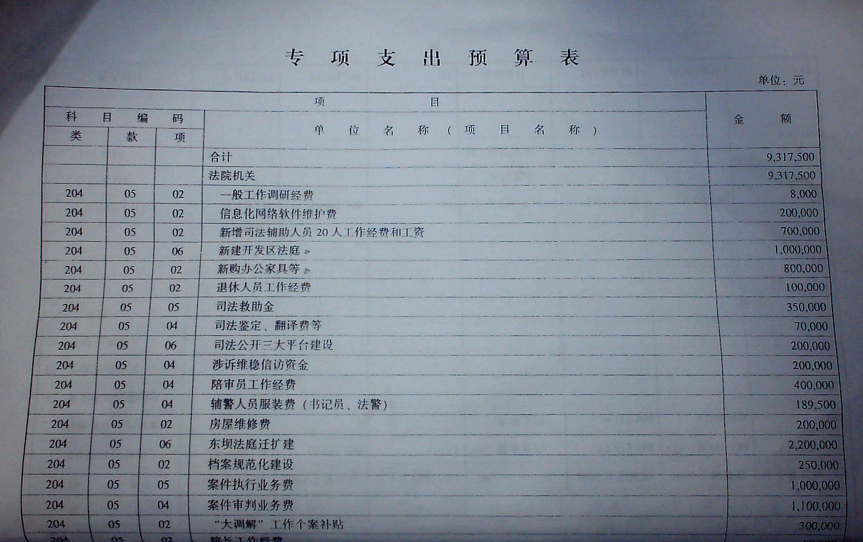
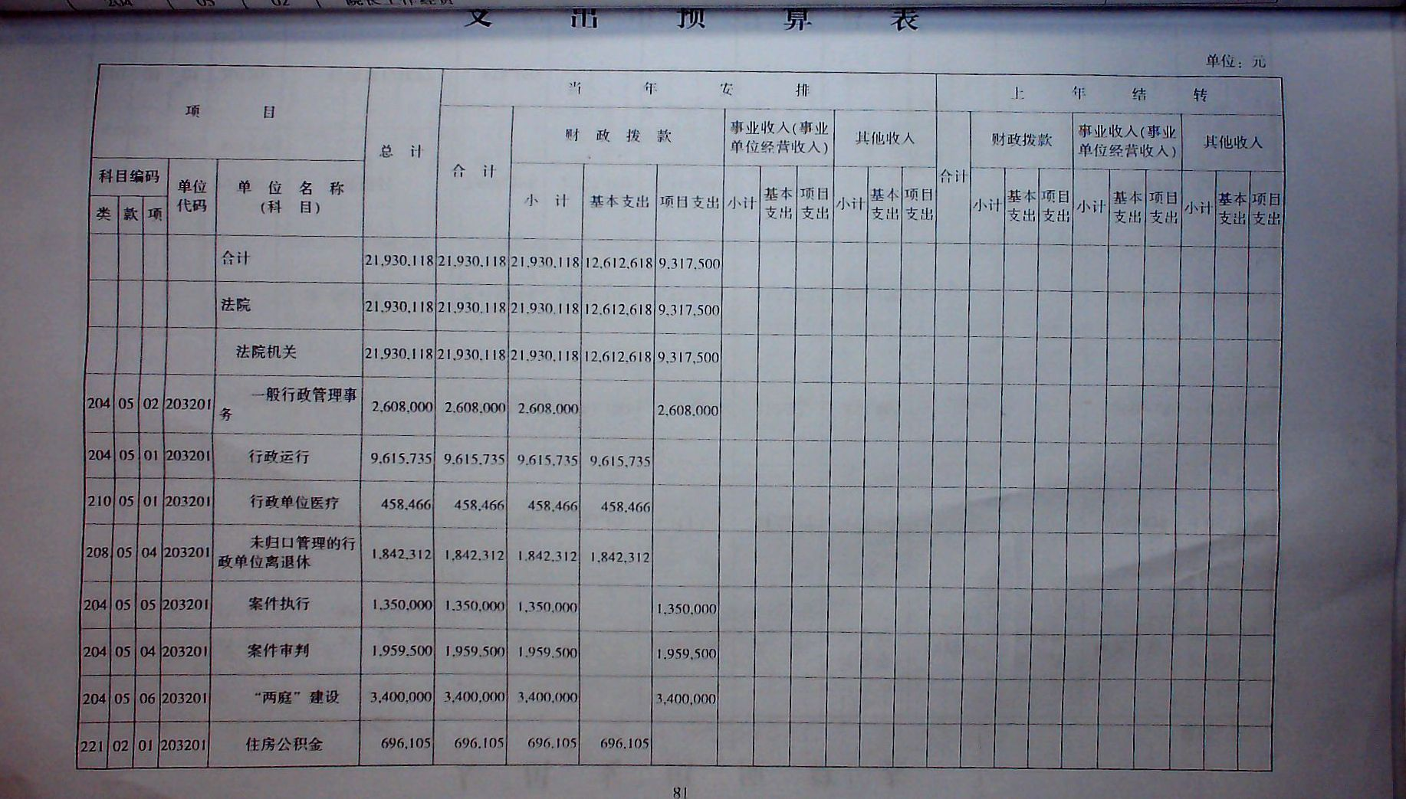
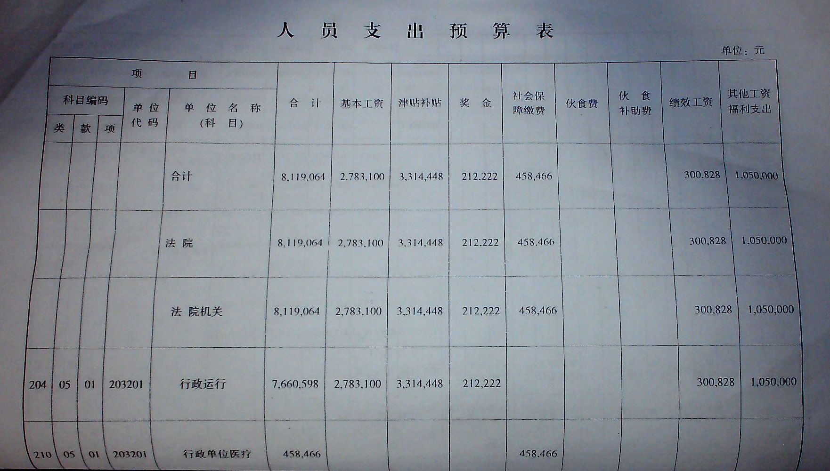
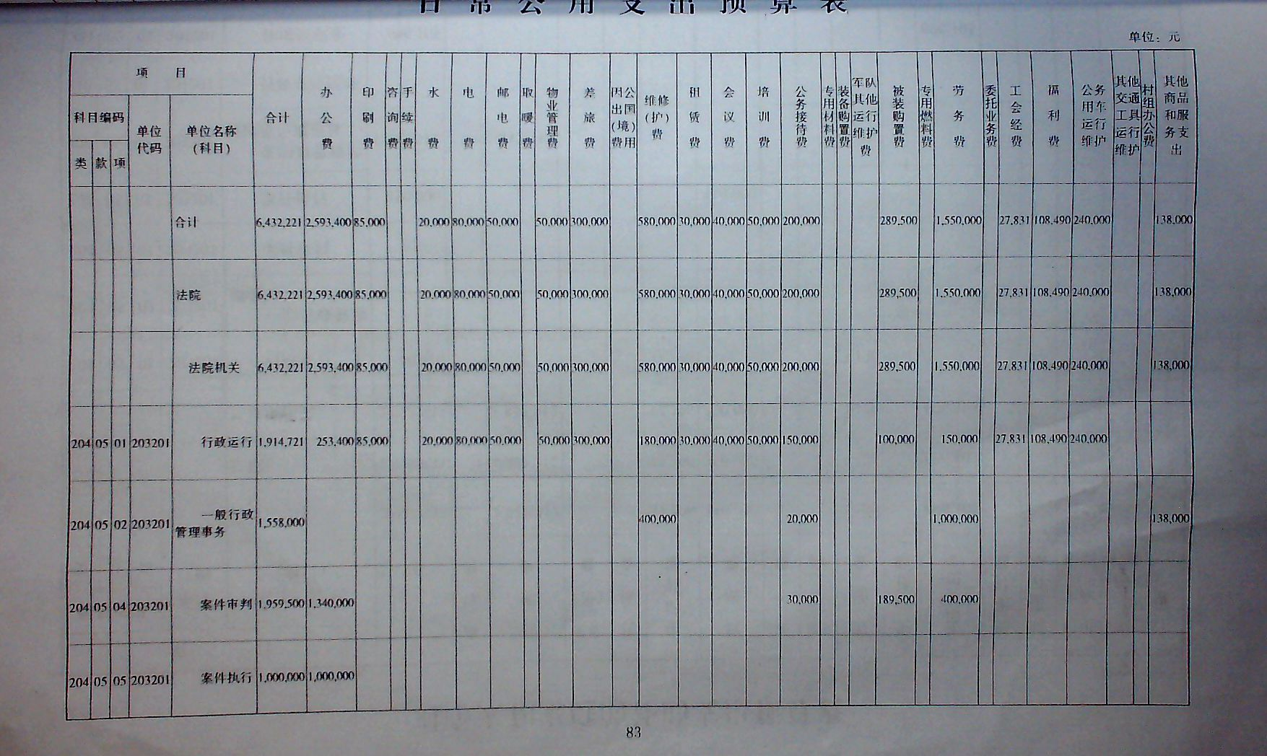
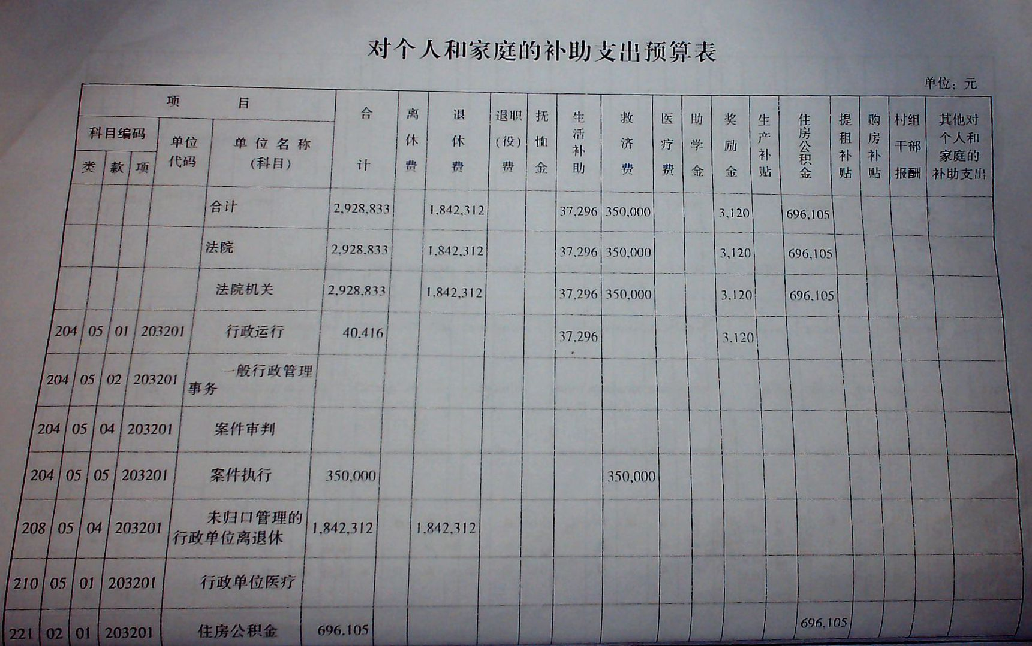

利州区预算单位财政供养在职人员情况表
(在职人员截止日期：2015年10月31日）
预算单位（公章）
单 位 | 编制情况 |  |  |  |  |  |  |  | 编办核定实有人数 |  |  |  |  |  |  | 财政预算人员 |  |  |  |  |  |  |  |  | 备注
单 位 | 合计 | 行政编制 | 事业编制 |  |  |  | 工勤编制 | 其他控制数 | 合计 | 公务员 | 参公人员 | 事业人员 |  |  | 工勤人员 | 合计 | 公务员 | 参公人员 | 事业人员 |  |  | 工勤人员 | 工勤控制数 | 临聘人员 | 备注
单 位 | 合计 | 行政编制 | 参公 | 全额 | 定补 | 自筹 |  |  |  |  |  | 全额事业 | 定补人员 | 自收自支 |  |  |  |  | 全额事业 | 定补人员 | 自收自支
利州区人民法院 | 156 | 103 |  |  |  |  | 3 | 50 | 97 | 94 |  |  |  |  | 1 | 144 | 93 |  |  |  |  | 1 | 30 |  | 书记员10名：广利编发（2012）46号
 |  |  |  |  |  |  |  |  |  |  |  |  |  |  |  |  |  |  |  |  |  |  |  |  | 协警20名：广利编发（2011）11号
 |  |  |  |  |  |  |  |  |  |  |  |  |  |  |  |  |  |  |  |  |  |  |  |  | 辅助人员20名：广利编发（2015）19号
利州区法院机关后勤服务中心 | 3 |  |  | 3 |  |  |  |  | 3 |  |  | 3 |  |  |  | 3 |  |  | 3
利州区法院司法调解中心 | 9 |  |  | 9 |  |  |  |  | 7 |  |  | 7 |  |  |  | 7 |  |  | 7 |  |  |  |  |  | 2015年10月新调入1名事业人员
合 计 | 168 | 103 |  | 12 |  |  | 3 | 50 | 104 | 94 |  | 10 |  |  | 1 | 154 | 93 |  | 10 |  |  | 1 | 30
编办核定人员与财政预算人员的人数、人员性质不一致原因说明(由各单位具体填报详细）
填报人：牛芳 |  |  |  | 单位负责人：向军 |  |  |  |  |  |  |  |  |  |  |  |  |  |  |  |  |  |  |  |  | 填表时间：2015年10月29日
区委编办审核（印章）：
财政局业务主管股室签字：
填表说明：
1.单位自筹事业编制和控制数事业编制纳入自筹统计，其他控制数为编外人员（编委或编办有发文，含工勤控制数、协助管理人员等，注意与控制数事业编制是不同的）。
2.临聘人员为单位自行聘用人员（无编委或编办发文）。
3.此表一式四份，区委编办、区财政局预算股、区财政局业务主管股室、预算单位各留一份。
4.预算单位如实填写后，携带本单位“编制手册”和“工勤控制数人员登记”报区委编办审核盖章，交区财政局，区财政局根据此表核准人数测算各部门在职人员经费。

